Управа района Отрадное города Москвы
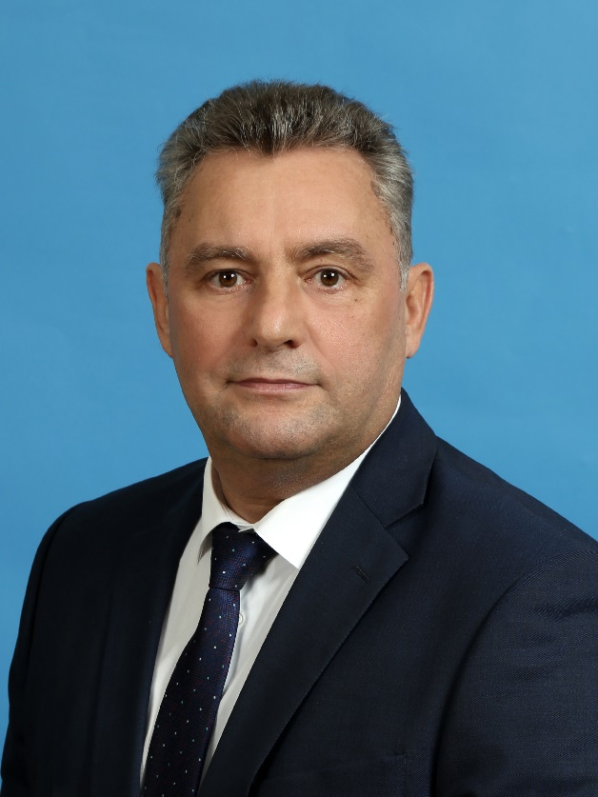
Литовченко Павел Павлович
Глава управы района Отрадное города Москвы
8-499-907-21-08

Коток Максим Евгеньевич
Первый заместитель главы управы по вопросам ЖКХ, благоустройства и строительства
8-499-904-13-44
Отдел по вопросам жилищно-коммунального хозяйства и благоустройства8-499-904-25-98
Консультант
Рубанова Юлия Александровна
8-499-904-15-66

Начальник отдела
Варнавин Александр Олегович
8-499-904-25-98
Главный специалист
Григорян Даниэл Андреевич
8-499-904-15-66
Отдел по вопросам строительства, имущественно-земельных отношений и транспорта8-499-907-74-69

Начальник отдела
Зайцев Евгений Александрович
8-499-745-67-78
Главный специалист
Титова Ирина Леонидовна
8-499-745-67-78
Главный специалист
Кузнецов Сергей Константинович
8-499-745-67-78
Главный специалист
Иванников Дмитрий Игоревич
8-499-204-34-09
Отдел по вопросам развития района и контроля обращений на портале ЖКХ8-499-204-34-09
Главный специалист
Артамонова Татьяна Анатольевна
8-499-907-27-38

Начальник отдела
Быкова Зоя Валентиновна
8-499-204-34-09

Болнокин Андрей Леонидович
Заместитель главы управы по работе с населением
8-499-907-52-94
Организационный отдел8-499-907-27-33

Начальник отдела
Коршунова Марина Юрьевна
8-499-904-01-45
Главный специалист
Вотинцев Евгений Валерьевич
8-499-907-71-79
Консультант
Деева Оксана Александровна
8-499-904-01-45
Консультант
Васильева Екатерина Петровна
8-499-904-01-45
Отдел по взаимодействию с населением8-499-745-67-82
Главный специалист
Пушкина Лариса Сергеевна
8-499-907-10-00
Главный специалист
Брагинец Наталья Михайловна
8-499-907-10-00
Главный специалист
Конюхова Мария Николаевна
8-499-904-48-62

Начальник отдела
Мирошниченко Татьяна Геннадьевна
8-499-745-67-82
Консультант
Забегаева Татьяна Михайловна
8-499-904-48-62
Комиссия по делам несовершеннолетних и защите их прав8-499-904-14-82
Главный специалист
Дудыкина Ольга Валерьевна
8-499-904-14-82
Главный специалист
Герасимова Наталья Александровна
8-499-904-14-84
Консультант
Бекмухамбетова Анна Владимировна
8-499-907-14-82
Отдел по работе со служебной корреспонденцией, письмами граждан, организации приема населения и материально-технического обеспечения8-499-745-67-83
Главный специалист
Алеева Екатерина Анатольевна
8-499-904-13-54

Начальник отдела
Ерохина Ирина Игоревна
8-499-745-67-83
Главный специалист
Иванова Светлана Андреевна
8-499-907-07-06

Большакова Светлана Николаевна
Заместитель главы управы по вопросам экономики, торговли и услуг
8-499-907-21-08
Отдел бухгалтерского учета, организации и проведения конкурсов и аукционов8-499-907-52-95

Главный бухгалтер - начальник отдела
Евсеева Ольга Эдуардовна
8-499-745-67-79
Главный специалист
Сорокина Дарья Владимировна
8-499-907-74-93
Главный специалист
Кульпина Наталья Александровна
8-499-907-52-95
Консультант
Пинчук Антон Николаевич
8-499-907-14-98
Отдел по вопросам торговли и услуг8-499-907-10-11
Главный специалист
Бернацкая Ольга Александровна
8-499-907-10-11

Начальник отдела
Зырянова Наталья Александровна
8-499-907-10-11
Главный специалист
Кузнецова Екатерина Павловна
8-499-904-25-39
Главный специалист
Ермильчева Елизавета Игоревна
8-499-907-10-11
Служба по обеспечению режима секретности и мобилизационной подготовке
Юридическая служба
Климцова Ольга Викторовна
8-499-907-14-98
Служба по решению задач в области защиты населения и территории от чрезвычайных ситуаций и гражданской обороны
Лаврентьев Максим Алексеевич
8-499-907-14-55

